汕头大学提交进校申请操作流程（扫二维码）

第一步：扫一扫申报二维码

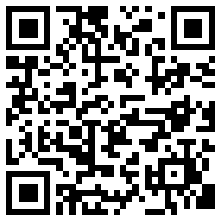

第二步：登录“身份证号码后8位@stu”，初始密码为：88888888（登录后请修改密码，并牢记新密码），上传“粤康码”、“14天行程卡”提交审核；
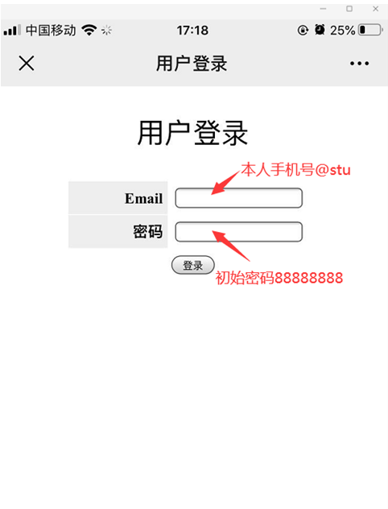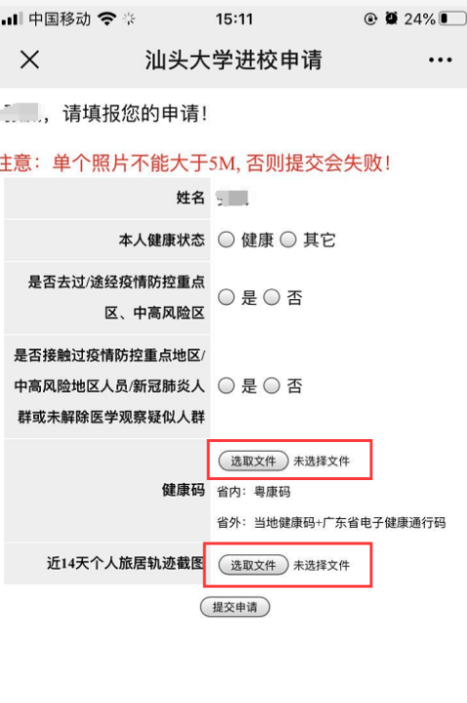

第三步：确认审核通过，系统将显示“申请已获批准”字样；
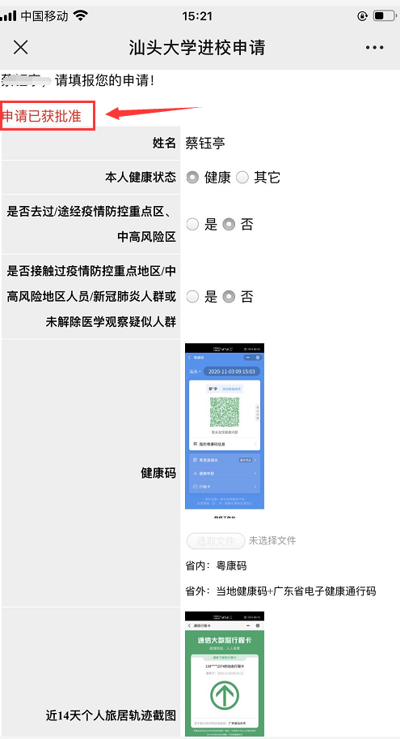

第四步：扫描“进校二维码”；

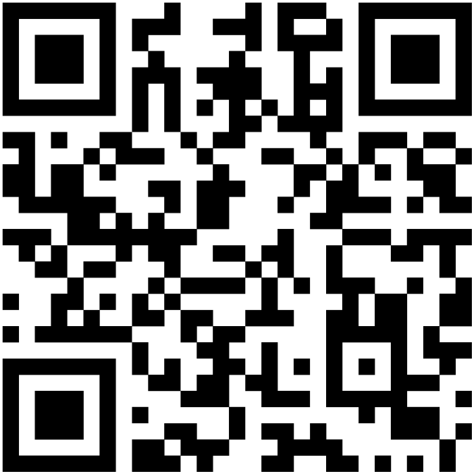

第五步：将“验证结果”截图打印或手机截图，于11月21日、22日上午考试当日进校时出示。（绿色√方可进校，红色×不允许进校）

粤康码截图指引
微信小程序打开“粤省事”，点击“粤康码”，按要求输入本人基本信息；系统即显示“粤康码”，绿码表示“健康”
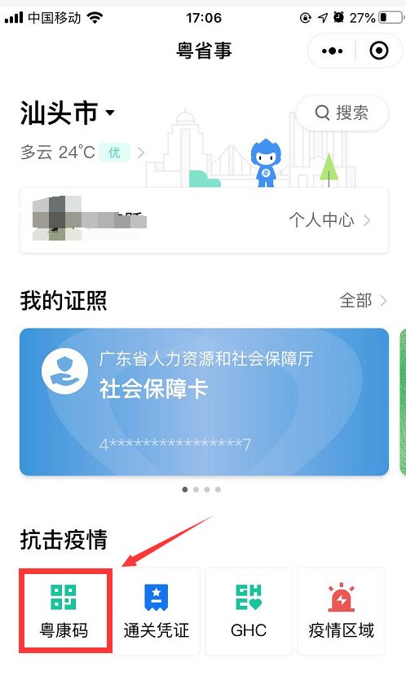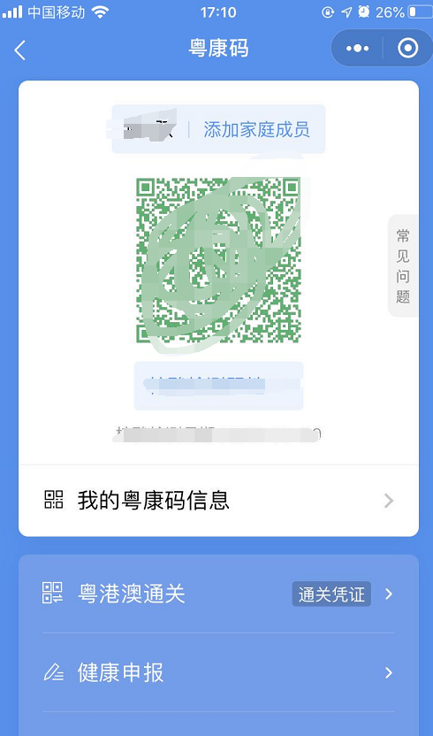

行程卡截图指引
点击“粤康码”下方“行程卡”，按要求输入本人手机号后点击“查询”，系统即显示14天的行程图。
